Ohrani mirne živce in obvladaj kemijske vezi

Projekt je namenjen dijakom prvega letnika Gimnazije in Tehnika računalništva.

Opis projekt, namenjen učitelju:
Dijaki izdelajo igro, kjer se preizkušajo v prepoznavanju vrste kemijske vezi, ki povezuje določene delce. Pred izdelovanjem igre jih bo potrebno pripraviti z ustreznimi vsebinami iz kemije, ob igranju igre pa bodo to znanje utrjevali in nadgrajevali.

Opis projekta, namenjen dijaku:
Izdelali boste igro, s katero boste lahko preizkusili svoje poznavanje vrst vezi med določenimi delci. Te vezi so odvisne od vrste delcev oz. od prepoznavanja atomov elementov kot atomov kovin ali nekovin. Pri izdelavi iger boste poleg znanja o osnovnih kemijskih vezeh in zgradbi osnovnih spojin morali znati uporabiti tudi periodni sistem elementov (PSE), ker tam izveste skoraj vse o elementih.

Razdelana temeljna znanja iz RIN in iz drugega predmetnega področja
Dijak pozna, spozna, razume, zna:
- pojem algoritem, njegove elemente ter povezavo med njimi;
- različna orodja za izdelavo ter urejanje interaktivnih gradiv;
- timsko delo ter kako je pomembno medsebojno sodelovanje, komunikacija, reševanje problemov ter se nauči kritično razmišljati in iskati skupne rešitve;
- koliko truda je vnesenega v izdelavo filma ali igrice, zato se zaveda, zakaj je spoštovanje avtorskih pravic tako pomembno;
- uporabljati periodni sistem elementov (PSE);
- pojem valenčni elektroni in ugotoviti število valenčnih elektronov za elemente glavnih skupin PSE;
- vrste kemijske vezi in razlikuje med nastankom ionske vezi (ionske spojine) in kovalentne vezi (molekule) glede na vrsto delcev oz. elementov, ki v vezi sodelujejo.

Operativni učni cilji:
Dijak zna:
- uporabljati periodni sistem elementov;
- prepoznati elemente kot kovine ali nekovine in sklepati na vrsto kemijske vezi, ki bo povezala izbrane elemente oz. delce;
- narisati preprost algoritem;
- na spletu poiskati sliko ali glasbo, ki jih potrebuje pri izdelavi projekta, pri tem pa upoštevati avtorstvo gradiv;
- uporabiti kamero oz. fotoaparat v izobraževalne namene;
- ustvariti krajši film;
- ustvariti zahtevnejšo predstavitev z orodjem Microsoft PowerPoint.

Okvirna časovna opredelitev predmeta:
2+2 uri za opis projekta in teoretične kemijske osnove ter izdelavo algoritma, 6 ur samostojnega dela dijakov

Opis projekta:
Dijakom razložimo cilj te vaje:
Izdelati igro, kjer se preizkušamo v poznavanju vrst kemijskih vezi med določenimi delci. Te vezi so odvisne od vrste delcev oz. od prepoznavanja atomov elementov kot atomov kovin ali nekovin. Pri izdelavi iger boste poleg znanja o osnovnih kemijskih vezeh in zgradbi osnovnih spojin morali znati uporabiti tudi periodni sistem elementov (PSE), ker tam izveste skoraj vse o elementih.

Kako bi končna igra izgledala?
Dijaki bodo naredili igro v obliki .ppsx. Najprej izberejo, katero vez želijo vaditi. Znotraj izbrane vezi jih čakajo 3 vaje, kjer morajo najti pravilen odgovor (med štirimi podanimi odgovori). Če je odgovor nepravilen, je rezultat film/razlaga, ki samo nakaže pravilen odgovor (kako naj bi bila zgrajena izbrana vez); če je odgovor pravilen, se odvrti film, ki pokaže oz. razloži, kako se delci povežejo. Nato se premaknejo na naslednjo vajo.

Dijaki prvega letnika še nimajo izkušenj s programiranjem, zato skupaj z njimi izrišemo algoritem poteka igre (program draw.io):

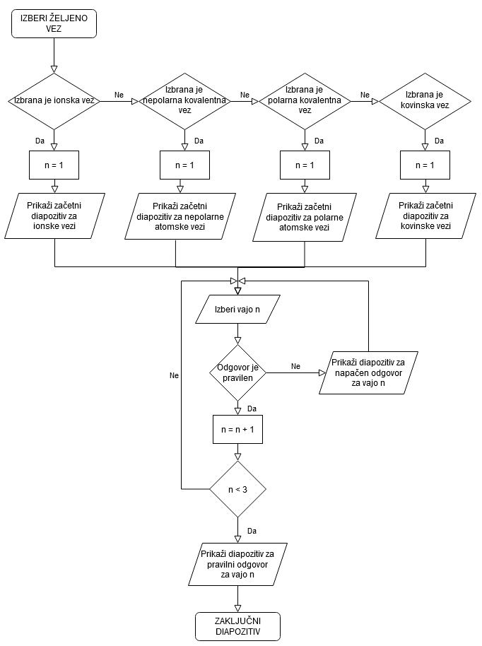
Dijaki se nato razdelijo v 9 skupin. V posamezni skupini so trije dijaki. Dijaki od učitelja že vnaprej dobijo vsebino vprašanj oz. seznam odgovorov (pravilnih in nepravilnih).

Skupine, ki pripravljajo razlage posameznih odgovorov v vprašanjih:
Vsako vprašanje bo imelo 2 filma:
- en film za pravilen odgovor (proces povezovanja in končna spojina)
- en film za nepravilen odgovor (vizualno nakazano, kako bi se morala dana elementa povezati, samo ne sme podati direktnega odgovora)

Naslednje skupine bodo izdelovale filme za 2 vprašanji, torej morajo izdelati vsaka skupina 4 filme:
1. skupina – 1. vprašanje Ionska vez in 1. vprašanje Nepolarna kovalentna vez
2. skupina – 2. vprašanje Ionska vez in 2. vprašanje Nepolarna kovalentna vez
3. skupina – 3. vprašanje Ionska vez in 3. vprašanje Nepolarna kovalentna vez
4. skupina – 1. vprašanje Polarna kovalentna vez in 1. vprašanje Kovinska vez
5. skupina – 2. vprašanje Polarna kovalentna vez in 2. vprašanje Kovinska vez
6. skupina – 3. vprašanje Polarna kovalentna vez in 3. vprašanje Kovinska vez

Vsaka skupina ima dve različni vezi. Skupine, ki si delijo vprašanja iz iste skupine vezi, morajo med seboj sodelovati, da bodo imeli enak stil filmov. Med delom med seboj preverjajo ter primerjajo filme. S tem spoznajo tudi timsko delo.

Skupini, ki pripravljata splošni del:
Vsaka vez bo imela na začetku (ob izbiri željene vezi) film o razlagi te vezi ter ob pravilno odgovorjenih vseh vprašanjih zaključni film.
Obe skupini torej potrebujeta za izbrano vez izdelati:
- film o razlagi izbrane vezi (kako nastanejo in zakaj)
- motivacijski film za zaključek (predstavljeno na hudomušen način, kot nagrada za vsa pravilno rešena vprašanja)

Skupini bosta morali torej izdelati 4 filme:
7. skupina – Ionska vez in Kovinska vez
8. skupina – Nepolarna kovalentna vez in Polarna kovalentna vez

Skupina, ki pripravlja ogrodje same igre:
9. skupina dobi že predpripravljeno predstavitev:
- za lažje delo ima vsaka vez svojo barvo;
- rdeči diapozitivi so skupni;
- v datoteki so že vsi potrebni diapozitivi zaradi sklicevanj na njih, da bodo pravilna (če se vrstni red diapozitivov spremeni, bodo sklici na diapozitive napačni);
- za vsako vajo, za vsak nepravilen odgovor, je skok na svoj diapozitiv, saj se mora igralec vrniti nazaj na isto vajo, kjer se je zmotil;
- za pravilen odgovor se premaknemo na naslednjo vajo, kjer je na tem diapozitivu najprej film (zakaj je prejšnji odgovor pravilen), ko se film odvrti, pa sledi tekst za naslednjo vajo.

Skupina mora:
- oblikovati diapozitive (ozadje, animacije, tip in velikost pisave, prehodi med diapozitivi…), paziti mora na enoten stil
- oblikovati gumbe za izbiro pravilnih ter nepravilnih odgovorov
- vnesti vsa vprašanja z odgovori
- podati pravilne sklice ob kliku na posamezen gumb
- dodati filme, ki jih izdelajo druge skupine

Skupina mora sodelovati z vsem ostalimi skupinami ter sproti prejemati že narejene filme, da jih lahko vstavi na diapozitive.

Dodatna priporočila:
Filmi so lahko na podlagi dialoga (mogoče stripovskega), igrani film (dijaki preoblečeni v elemente in/ali molekule), Stop motion (sestavljen iz slikic, kot risanka, kjer je lahko domišljija neomejena, lahko tudi iz lego kock :D), … Še možni programi, ki so brezplačni: Active Presenter, DaVinci Resolve, Synfigstudio, Audacity za zvok …

Predvideni konkretni izdelki:
Izdelki pred začetkom projekta:
Učna priprava za učitelja, 2x učni list za posamezno skupino, datoteka .pptx, ki jo bodo dijaki nadgrajevali

Končni izdelki:
Filmi z razlagami, igra

